TOREK, 7. 4. 2020

SLJ: J. Vandot: Kekec nad samotnim breznom

→ Odpri si berilo, stran 137. Preberi uvod, ki je napisan v modrem okvirju zgoraj.
Nato se vrni na stran 136, preberi avtorja, naslov in zanimivosti o avtorju.
→ USTNO odgovori na vprašanja Dejavnosti pred branjem.
→ interpretativno – doživeto in večkrat preberi odlomek, ki je zapisan na strani 136 in 137.
→ Po branju nekomu od staršev pripoveduj o svojih vtisih (če ti je bilo besedilo všeč, kaj ti je bilo najbolj/najmanj všeč in zakaj…).

→ V odlomku je kar nekaj zastarelih besed:
- hudobec
- rogoviliti
- ovbé
- dasi
- paglavec
- razjarjen
- ukaniti
- pograd
- čuti
- môra.

NALOGA:
- S svojimi besedami ustno razloži pomen teh besed. Če se ti kje zatakne, za pomoč prosi starše.

2. USTNO razloži izraze, ki so zapisani v 7. vprašanju – Dejavnosti po branju.

→ V šolski zvezek prepiši tabelsko sliko – GLEJ FOTOGRAFIJO.
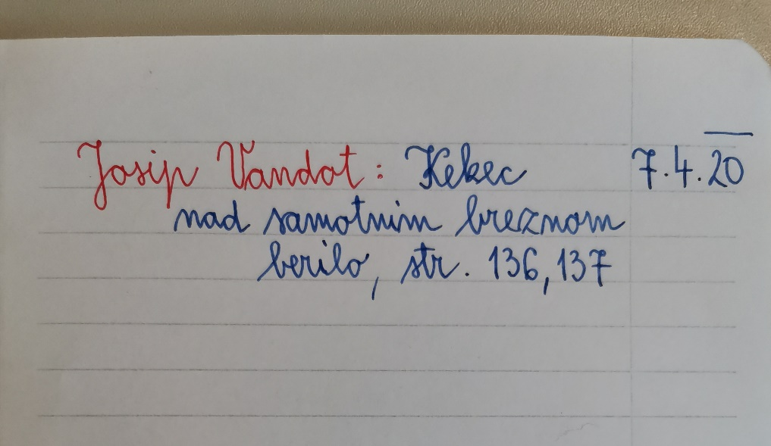

Navodilo za DIF dobiš jutri!

________________________________________________________

MAT: Geometrijska telesa in liki - naloge

→ SDZ, stran 60 - 62: Potrudi se po svojih najboljših močeh in samostojno reši nekaj nalog.
OPOZORILO: → Pri vseh nalogah, kjer je potrebno karkoli narisati, UPORABLJAJ RAVNILO!
→ V nalogah, kjer je potrebno načrtati pravokotnik ali kvadrat, uporabi GEOTRIKOTNIK ter znanje glede pravokotnosti in vzporednosti!
(načrtovanje vzporednih in pravokotnih premic – GLEJ KARIRASTI ZVEZEK)

! POVRATNA INFORMACIJA UČENCEM in STARŠEM:
NE pošiljajte mi rešenih nalog. Čez nekaj dni dobite rešitve nalog. Učenec si naloge popravi sam z barvnim pisalom – kot je to navajen v šoli.
ZA STARŠE:
Cilji:
    - Prepoznajo in poimenujejo geometrijska telesa ter pri opisu lastnosti uporabljajo matematične izraze (ploskev, rob, oglišče).
    - Prepoznajo in poimenujejo geometrijske like ter pri opisu lastnosti uporabljajo matematične izraze (stranica, oglišče).
    - Narišejo večkotnik in ga pravilno poimenujejo glede na število stranic.
    - Seznanijo se s pojmom skladnost ob življenjskih primerih in v matematičnih okoliščinah.
    - Prepoznajo in narišejo skladen lik.
    - Razlikujejo in opišejo kocko in kvader ter opišejo njune lastnosti (mejna ploskev, rob, oglišče).
    - Razlikujejo pravokotnik, kvadrat in opišejo medsebojno lego stranic in njihove lastnosti.
    - Rišejo z geometrijskim orodjem.
    - Preberejo in primerjajo deleže na tortnem prikazu.

DRU: Živim v mestu

→ Odpri UČBENIK na strani 44 in 45. Počasi, z razumevanjem in večkrat preberi vse, kar je zapisano.

→ Poskusi ustno odgovoriti na vprašanja, ki so zapisana v okvirju, na strani 45.

Naslednjič bomo naredili zapis v zvezek.

__________________________________________________________________________

LUM: Velikonočno ustvarjanje (slikanje, risanje, oblikovanje iz papirja…)

Ker se bliža velika noč, ti pošiljam nekaj idej. Izdelaj katero od teh ali pa naredi nekaj čisto po svoje.

Upoštevaj, da je likovni motiv VELIKA NOČ!

Želim ti veliko ustvarjalnosti!

→ Google: 9 idej za velikonočno ustvarjanje z otroki

link: 9. idej za velikonočno ustvarjanje z otroki – Rubi in Rudi

! POVRATNA INFORMACIJA UČITELJICI: fotografiraj svoj velikonočni izdelek in mi ga v Wordovi datoteki pošlji na arnesov naslov.

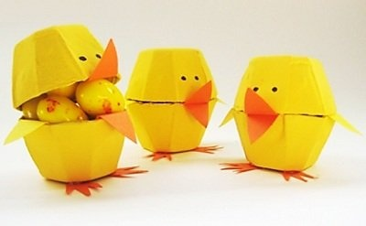

Učiteljica Katja Štih

